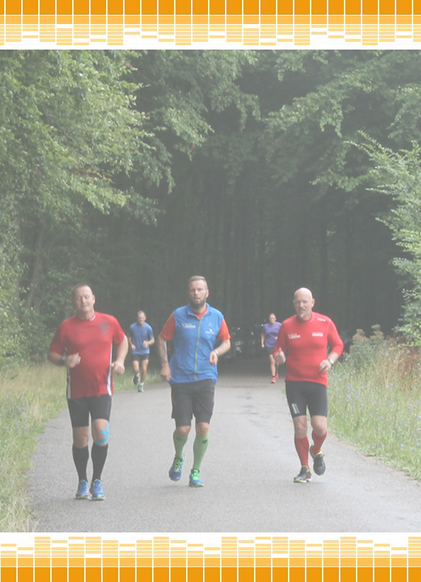

Diplom

_______________________________________________

NAVN

har gennemført Vornæs Rundt

Søndag d. 18. august 2013

½ marathon i tiden:

_________________________

Tak for indsatsen

Med venlig hilsen

Vornæs Rundt